5 сольфеджио от 14.04.
Ссылка на видеоурок: 5 сольфеджио 3 неделя - YouTube
1) Повторите 4 вида трезвучий.
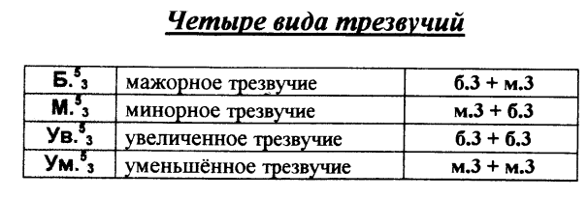
2) Повторите, как строятся обращения мажорных и минорных трезвучий.
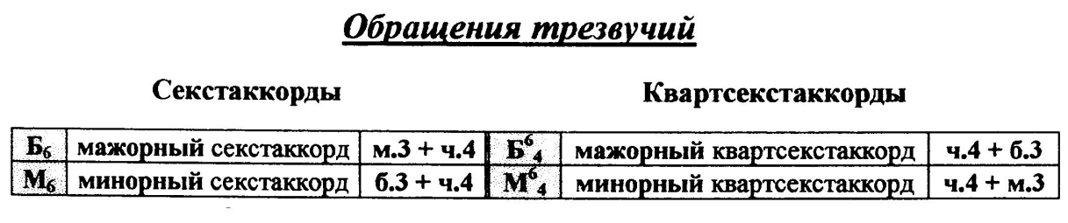

3) Подпишите данные аккорды. Сфотографируйте и пришлите мне. Выполняйте задание за фортепиано.
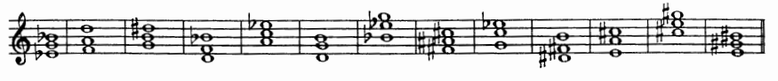

Задания по сольфеджио принимаются по вторник включительно!!!
Выполненные задания пришлите мне по адресу vcherashnyaya-distant2020@yandex.ru. В письме не забудьте указать имя и фамилию.

